全权代表大会（PP-18）
2018年10月29日-11月16日，迪拜
全体会议 | 文件 56-C
 | 2018年9月27日
 | 原文：英文
秘书长的说明
无线电通信局（BR）主任职位候选人
根据3号文件的内容，我高兴地向大会转呈附件中国际电信联盟无线电通信局主任职位候选人的竞选材料：
薄桥继（István Bozsóki）先生（匈牙利）

秘书长
赵厚麟

附件：1件

匈牙利常驻联合国日内瓦办事处和日内瓦其他国际组织代表团
文号：136/2018/HUMIS/GVA 2018年9月27日，日内瓦
匈牙利常驻联合国日内瓦办事处和日内瓦其他国际组织代表团向国际电信联盟（ITU）致意，并荣幸地告知，匈牙利正式提名薄桥继（Istvan Bozsôki）先生为2019-2022年任期国际电联无线电通信局主任职位的候选人，参加将于2018年10月29日至2018年11月16日在迪拜召开的国际电联全权代表大会期间举行的选举。
匈牙利作为国际电联《公约》的首批签署国之一，高度重视国际电信联盟的工作。在此我们自豪地强调，薄桥继先生出众的专业技能及其在国内和国际层面的奉献，使其成为无线电通信局主任一职的绝佳人选。我们相信，薄桥继先生的参选是我们为国际电联的持续成功所做的贡献，这将有助于向那些已连接人群提供更好的技术和服务并且将未连接人群连接起来。
匈牙利常驻联合国日内瓦办事处和日内瓦其他国际组织代表团向国际电信联盟致以最崇高的敬意。

日内瓦
国际电信联盟秘书长
赵厚麟先生阁下

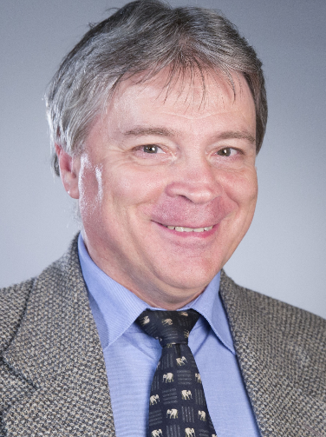 | 薄桥继（István BOZSÓKI）先生  履历
www.istvanbozsoki.com
个人情况
出生日期： 1956年7月3日
家庭情况： 已婚
子女： 两个女儿
国籍： 匈牙利
教育背景
1975 – 1980年 | 匈牙利布达佩斯理工大学  电信工程硕士学位
1982 – 1983年 | 匈牙利布达佩斯卡尔曼·坎多（Kandó Kálmán）技术学院  脉冲编码调制（PCM）系统
1984 – 1985年 | 匈牙利布达佩斯理工大学  无线电通信和广播硕士学位
1992 – 1994年 | 匈牙利布达佩斯法律大学  工程师和经济学家专修课程
1993年 | 匈牙利布达佩斯理工大学  继续教育学院  项目管理课程
1996年 | 国际电联组织的培训  电信监管CTI课程

主要经历
国际电联电信发展局（BDT）
2016年8月 – 至今 | 电信网络和频谱管理处（TND）处长  （隶属国际电联/电信发展局/基础设施、有利环境和电子应用部（IEE））
• 通过推动并参与相关国际电联研究组的工作，保持对技术发展（宽带和移动/IMT、一致性和互操作性、频谱管理和广播）状况的了解。
• 起草培训材料，以便提供给国际电联组织的研讨会、专题研讨会和论坛。
• 通过达成相互认可协议（MRA）和/或建立实验室，在区域层面推动共同的一致性和互操作性计划。
• 在国际电联总部或区域层面举办研讨会和讲习班方面进行参与并/或与区域代表处开展协作。
• 协调、管理和监督国际电联正在开展的相关项目。
• 在从模拟地面广播向数字地面广播过渡和频谱管理总体规划方面向发展中国家提供协助。
• 作为相关决议和课题的联系人为WSIS相关行动方面、ITU‐D研究组的工作做出贡献
• 推动实施国际电联频谱管理培训计划（SMTP）以及制定区域性跨境频率协调协议。
在电信发展局取得的主要成就
• 向数字地面电视广播（DTTB）过渡的指南
• 各国向DTTB过渡的路线图
• 进一步开发发展中国家频谱管理系统（SMS4DC）
• 频谱管理培训计划（SMTP）
• 各国频谱管理评估和总体规划
2013年3月 – 2016年8月 | 频谱管理和广播处（SBD）负责人  ITU/BDT/IEE
• 为进行有效的频谱管理确定相关原则并开发相关技术，制定共用标准和方法，开发频谱监测技术并制定长期的频谱利用战略以及国家频谱管理的经济方法。
• 为发展中国家的规划、组织、发展和运营提供有关重要议题以及有关声音/电视广播系统/网络管理和频谱管理系统及工具的信息和建议。
• 组织、协调有关广播行业和频谱管理方面最新技术发展、方法、标准和工具的研讨会和专题研讨会并发表演讲。
• 规划并实施广播和频谱管理行动。

2007年9月 – 2013年3月 | 高级电信工程师  （ITU/BDT）
• 考虑到电信网络和服务加速融合的情况，帮助成员国和ITU-D部门成员最大限度地利用适当的新技术发展信息通信基础设施
• 与ITU-R、ITU-T和ITU-D相关研究组以及无线电通信局和电信标准化局专门秘书处密切合作，为发展中国家的规划、组织、发展和运营提供有关重要议题以及有关声音/电视广播系统/网络管理和频谱管理系统及工具的文稿、信息和建议。
• 为进行有效的频谱管理确定相关原则并开发相关技术，制定共用标准和方法，开发频谱监测技术并制定长期的频谱利用战略以及国家频谱管理的经济方法，并与国际电联相关机构开展协同工作。
• 促进收集和分发有关为实施相关建议书而开发的适当计算机应用的信息。
• 参加在国际电联总部或其他地方组织的有关广播和频谱管理议题各专业方面的研讨会和课程。
• 实施面向广播和频谱管理的行动。
• 如有必要，按照任务提供信息、及时和有建设性的建议，或就声音和电视广播系统/网络以及频谱管理系统的各个方面（规划、设计、运营、管理以及经济和财务可行性）进行通信。
国际电联无线电通信局（BR）
1999年1月 – 2007年9月 | 数据处理科科长  （隶属国际电联/无线电通信局/空间业务部（SSD）/空间业务公布和登记处（SPR））
• 处理卫星网络提前公布、协调和通知的申报以及第49号决议（应付努力）资料。
• 处理删除网络的情况。
• 制定检验软件规则，开发用于后续网络处理的数据库
1997年4月 – 1999年1月 | 验证组负责人  （ITU/BR/SSD/SPR）
• 处理卫星网络通知、提交资料确认。
• 开始修改检验软件。
匈牙利监管机构
1995年10月 – 1997年4月 | 匈牙利通信管理局  国际组织处处长
• 参加了1993年《维也纳协议》（VA）项目组，为《维也纳协议》各国制定统一的计算方法。
• 参加了ERC PT 11的工作。
• PHARE双边和多国频率管理计划的项目主管
• 1993年《维也纳协议》技术工作组主席。
• 在日内瓦举行的1995年无线电通信全会（RA）匈牙利代表团团长。
• 在日内瓦举行的1995年世界无线电通信大会（WRC）匈牙利代表团副团长。
• PHARE频谱重整（重新划分）双边计划的项目主管。
• PHARE 9511多国频率管理计划顾问组成员。
• 参与开发VA软件。
• 领导国家SM系统开发项目
• 参加了ITU-R 1/4任务组（电子数据交换）、第2研究组、RA、WRC、CPM的工作。
1993年4月 – 1995年1月10 |  | 匈牙利通信监察总局  国际关系司司长
• 主导与邻国进行跨境频率协调。
• 与国际组织（主要是国际电联、欧洲邮电主管部门大会（CEPT）、欧洲电信标准协会（ETSI））、运营商和公司合作。
• 参加了一个国际工作组，为《维也纳协议》（现为HCM协议）各国开发通用计算机程序。
• 进一步开发匈牙利计算机化频率管理系统
• 进一步发展基于数字地形模型（DTM）的波传播计算。
• 管理资料库（网络规划、技术书籍、标准、国际出版物）。
• 组织大会、会议。
• 参加1994年在京都举行的国际电联1994年全权代表大会（PP）。

1990年5月 – 1993年4月 | 匈牙利频率管理研究所  计算机服务部负责人
• 领导开发匈牙利计算机化频率管理系统的项目。
• 制定根据DTM计算传播路径的方法并开发相关软件。
• 参加了国际无线电咨询委员会（CCIR）（ITU-R）12/1和12/3任务组的工作。
• 为研究所提供计算机服务。参与无线电话频段的跨境频率协调工作。
• 开发了基于DTM的频谱管理软件演示，在1992年匈牙利布达佩斯电信展上展示。
• 为VHF/UHF FM和电视广播系统制定频率规划。
1987年1月 – 1990年5月 | 匈牙利频率管理研究所  无线电话组负责人
• 制定用于无线电话和广播网络规划的方法，并开发了相关计算机程序。
• 开发了基于PC的数字地形模型（DTM）。
• 研究蜂窝系统，并为在匈牙利引入此类系统提出建议。
• 协助筹备国际协调会议并出席。
• 制定无线电话和微波系统及服务的频率规划。
• 参与点对点微波网络、地球站和空间电台之间的频率协调工作。

语言
 | 说 | 读 | 写
匈牙利文 | 母语
英文 | 高级 | 高级 | 高级
法文 | 中级 | 高级 | 中级
俄文 | 基础 | 中级 | 基础
西班牙文 | 基础 | 中级 | 基础
德语 | 基础 | 中级 | 基础
计算机应用经验
Microsoft Outlook、Windows、Word、Excel、Power Point、Adobe、MS Access

重要著作、论文
Számítógép a frekvenciagazdálkodásban
(Fiatalok a mûszaki fejlôdésért konferencia, Székesfehérvár, 1988)
– 计算机在频率管理中的应用
（青年技术发展会议，匈牙利文）
Számítógép programok FM mûsorszóró rendszerek tervezésére
(Pályázati anyag a Magyar Posta Mûszaki Alkotói Díjára, 1989)
– 用于规划FM声音广播系统的计算机程序
（匈牙利邮政技术创作奖比赛材料，1989年，匈牙利文）
解决频率指配问题的计算机辅助方法（电磁兼容性（EMC）专题研讨会，1990年，弗罗茨瓦夫）
Számítógéppel támogatott rendszer a frekvenciakijelölési problémák megoldására (Magyar Távközlés, 1992.09. p.27-29)
– 解决频率指配问题的计算机辅助方法（匈牙利文）
Számítástechnika a magyar frekvenciagazdálkodásban - a jelen és a jövô
(Qualitel Conference, Kecskemét, 1993.)
– 匈牙利频率管理中的计算机技术 – 最近和未来（匈牙利文）
统一计算方法 – 1993年《维也纳协议》的实际应用
（EMC专题研讨会，1996年，弗罗茨瓦夫）
《维也纳协议》
（北约-盟军无线电频率管理局（NATO-ARFA）研讨会，1996年，布鲁塞尔）
1993年《维也纳协议》和统一计算方法
（COMMSPHERE’97，1997年，洛桑）
1993年《维也纳协议》和统一计算方法
（基本自动化频谱管理系统（BASMS）国际电联次区域研讨会，1997年，布达佩斯）。
社评
（《通信杂志》1997年6-7月，1996年《卫星通信特刊》 – 客座编辑）
1993年《维也纳协议》和统一计算方法
（全球通信，1998年，亚洲）

引文索引
Manuel Duque-Anton, Dietmar Kunz, Bernhard Rüber
Philips GmbH Forschungslaboratorium Aachen
“采用模拟退火算法的信道指配”
第121-128页
Manuel Duque-Anton, Dietmar Kunz, Bernhard Rüber
“采用模拟退火算法的蜂窝无线电信道指配”
《IEEE车载技术交易》
第42卷第1期，1993年2月，第14-21页
János Grad, Zoltán Zsuffa
《促进欧洲统一协调的维也纳协议》
1998年卑尔根会议

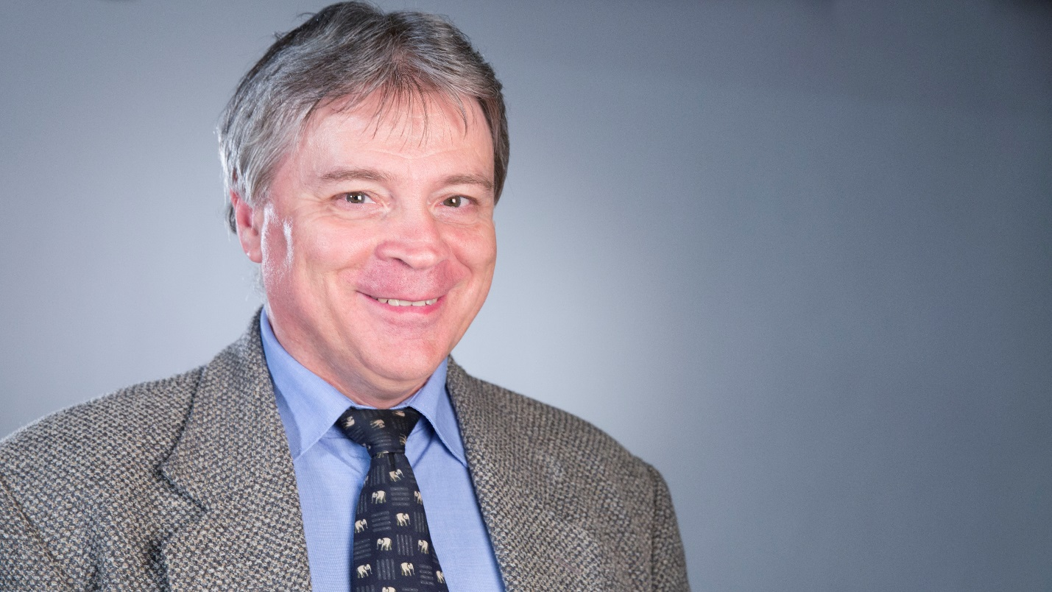
愿景
• ITU-R/无线电通信局引领21世纪通信行业的发展
无线电频谱是一种宝贵的稀缺自然资源，是对人类演进至关重要的多种服务和应用亟需的有利工具
• 我们需要通过实例展示有效的频谱管理可以如何增强频谱的高效和创新式使用，同时最大限度地发挥其潜力。
ITU-R每天通过卫星服务融入了全球数亿人的生活，无论是利用卫星导航系统确定方向、查看天气预报，还是在边远地区收看电视和上网，包括IMT、物联网在内的电信行业新趋势或广播方面的新发展远远超出了对传统ICT的解读。
• 因此，有必要以合理且富有成效的方式划分无线电频谱或卫星轨道等资源，以便创建稳健、可靠且能够不断发展人类需求的无缝运行的全球通信系统。

承诺
• 具有包容性的领导能力
• 以身作则的领导
• 工作团队的一份子
• 积极推进“国际电联是一家”的理念
• 使ITU-R成为全球无线电通信领域的关键战略性动力
• 提升ITU-R知名度，增强建立合作伙伴关系的机遇
• 确保无线电通信局的高效管理，以实现全权代表大会和国际电联理事会确定的战略目标
• 为各主管部门筹备无线电通信大会、国际电联无线电部门研究组的活动和执行其结果提供最好的帮助
• 与成员密切合作，实现全球频谱管理的高效、创新型使用
• 开发适当方法，更好地满足相关业务（如物联网、IMT和广播）的频率需求和分配
• 向成员（特别是发展中国家）提供便利频谱获取的可行的办法
• 向发展中国家提供有针对性的援助并回应他们的具体需求
• 与电信发展局密切合作，开发专家网络，在频谱管理培训计划和面向发展中国家的频谱管理系统方面取得更大进步
• 优化无线电通信局内部和外部的工作程序以确保高效
• 确保成员与ITU-R之间的有效合作（优化登记和公布系统）

______________

